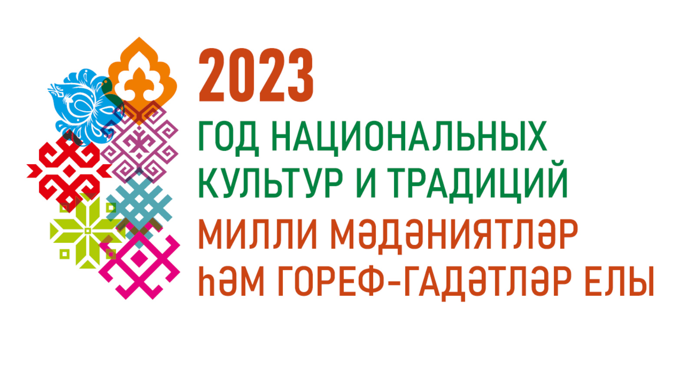

Утверждаю:__________Р. Х. Яковлева
Начальник МКУ «Отдел образования
Верхнеуслонского муниципального
района Республики Татарстан»

ПОЛОЖЕНИЕ
о районном конкурсе-фестивале КВН
«Связь времён и поколений».

1. ОБЩИЕ ПОЛОЖЕНИЯ

Инициатором фестиваля - конкурса КВН является МКУ «Отдел образования Верхнеуслонского муниципального района» и МБУДО «Центр дополнительного образования». Конкурс – фестиваль проводится в рамках Года педагога и наставничества, а также Года национальных культур и традиций.
Целью проведения конкурса является формирование коллектива, способного к самостоятельной, творческой деятельности, активно участвующего в жизни школы, района.
Задачи конкурса КВН:
- воспитание нравственных качеств, патриотизма, гражданственности, культуры и чувства юмора посредством деятельности и выступлений команд на игре КВН;
- выявление и развитие творческих способностей учащихся, педагогов и родительской общественности;
- привлечение учащихся к активным формам организации досуга;
- развитие их навыков сценического мастерства;
- усиление социальной активности учащихся.
II. Порядок организации и проведения конкурса
2.1. Районный Конкурс - фестиваль проводится в два тура:
- Первый тур проходит с 18 по 21 апреля 2023 года, согласно утвержденному графику (приложение №1);
По результатам первого тура команды, набравшие наибольшее количество очков выходят во второй тур, который состоится 27 апреля 2023 года, в 13.00 на базе РДК с. Верхний Услон.
2.4. Порядок выступления команд определяется жеребьевкой, проводимой до начала игры.
2.5. Командам запрещается использование чужого авторского материала (телепередачи, включая КВН). Престиж команд зависит от новизны материала. При использовании чужого авторского материала, подтвержденного не менее чем тремя членами жюри, оценки за данный конкурс команде, допустившей нарушение, не начисляются.
2.6. Фонограммы, используемые в выступлениях, должны быть записаны качественно, на чистых звуковых носителях, формата аудио- CD.
2.7. Для участия в Конкурсе-фестивале образовательные учреждения представляют: анкету - заявку (не позднее 12 апреля 2023 г.) в МБУДО «ЦДО» электронную почту с пометкой КВН по форме (Приложение №2)
III. УЧАСТНИКИ КОНКУРСА
3.1. В КВН принимают участие команды, подавшие заявки на участие в срок, установленный настоящим положением и состоящие из учащихся, педагогов образовательных учреждений и родительской общественности.
3.2. Состав и количество участников команд не более 12 человек из них: 5 учащихся, 7 педагогов и родителей.
3.3. Ответственность Участника:
- соблюдать чистоту, правила техники безопасности и норм поведения в месте проведения игры;
- нести ответственность за поведение своих болельщиков

IV. СОДЕРЖАНИЕ, УСЛОВИЯ И ТРЕБОВАНИЯ КОНКУРСА

Выступления команд по теме «Связь времён и поколений».
1. Приветствие – (время выступления 3- 5 мин.)
Тема «Культура и бескультурье».
Команды представляют на суд жюри и зрителю яркое выступление. Цель -заявить, рассказать о себе, расположить к себе зал, показать уникальный стиль, образ, имидж команды.
2.Разминка «Слово не воробей, вылетит, не поймаешь» (2 вопроса по 30 сек) «Чтобы вы делали, если бы вам….?» Команды за 30 секунд должны придумать смешной ответ на вопросы, которые задаются другими командами. Два вопроса от каждой команды со своим ответом.
3. Конкурс капитанов «Из деревни можно уехать, а деревня из человека никогда». Эстрадный монолог – базовый жанр: тема, образ, от лица которого он произносится, сюжет, композиция, развитие и т. д. Продолжительность не более 5 минут.
4. Музыкальное, домашнее задание (до 10 минут)
задание – «У каждой птицы своя песня…»
Мини-пьеса, сценка, которая состоит из сюжета, музыкальных номеров -отступления в «тему» сюжета. Выступление можно выстроить по схеме: «набор реприз» + «музыкальный номер» (2, 3 повтора схемы, последняя из которых подводка – к номеру). Для успешного выступления команд рекомендуется показать и раскрыть стиль команды, музыкальное оформление, навыки сценических жанров, форму и костюмы команды.

V. ЖЮРИ И КРИТЕРИИ ОЦЕНОК
Жюри игры формируется оргкомитетом в количестве не менее 5 человек. В состав жюри включаются педагоги, представители родительского комитета.
На игре действует 5-ти бальная система оценок:
-приветствие-до 5 балллов
-разминка – до 4 баллов
-конкурс капитанов – до 5 баллов
- музыкальное домашнее задание-до 5 баллов
5.1 Оценивается:
- строгое соблюдение регламента выступления;
- оригинальный творческий поиск;
- юмор, остроумие, находчивость;
- музыкальность, артистизм, сценический культурный уровень (культура речи, поведение на сцене);
- такт, взаимовыручка и другие типовые критерии, соответствующие жанру КВН.
5.2 За превышение времени, отведенного на каждый конкурс, снимаются штрафные очки на усмотрение жюри.

VII. ОРГАНИЗАЦИОННЫЙ КОМИТЕТ КВН
7.1. Для организации и проведения КВН создается оргкомитет. В его задачу входит координация деятельности по проведению конкурса.

VIII. НАГРАЖДЕНИЕ ПОБЕДИТЕЛЕЙ КОМАНДЫ КВН
8.1. Победитель определяется членами жюри по наибольшему итоговому количеству баллов.
8.2. Команды-победители награждаются дипломами за 1, 2 и 3 место.
8.3. Призы и награды победителям устанавливаются Советом профсоюзных организаций работников образования Верхнеуслонского муниципального района.
8.4. Информация об итогах игры КВН будет размещена на школьных и районном сайтах.

Приложение №2
Заявка
на участие в районном конкурсе-фестивале КВН .
«____»_______________________20___г.
Образовательное учреждение
Название команды
Ф.И.О. должность руководителя команды, телефон
Капитан команды (Ф.И.О.), телефон
Количество участников команды, из них: школьников, педагогов, родителей
Полный состав команды (Ф.И.О.,):
Контактный телефон
Ожидаемое количество участников делегации (болельщики):________
Используемые технические средства (диски, фонограммы, количество необходимых микрофонов

